2024


数字电路与逻辑设计
实验报告

专 业： | 计算机科学与技术
班 级： | 2304
学 号： | U202315594
姓 名： | 贾柠泽
电 话： | 15048821419
邮 件： | 2980454492@qq.com
完成日期： | 2024.12.18

目 录
1 实验概述 1
1.1 实验名称 1
1.2 实验目的 1
1.3 实验环境 1
1.4 实验内容 1
1.5 实验要求 3
2 实验总体设计 4
2.1 实验总体设计思路 4
2.2 实验总体设计框架 4
3 实验过程 5
3.1 7段显示驱动电路设计 5
3.2 无符号比较器（4位、8位） 5
3.3 2选1选择器设计（1位、8位） 5
3.4 模十可逆计数器（包含状态机、输出函数及整体电路） 5
3.5 两位十进制可逆计数器 5
3.6 交通灯状态机 6
3.7 交通灯输出函数设计 6
3.8 交通灯控制系统 6
4 设计总结与心得 7
4.1 实验总结 7
4.1.1遇到的问题及处理 7
4.1.2设计方案存在的不足 7
4.2 实验心得 7
4.3 意见与建议 7

实验概述

实验名称
交通灯控制系统设计。

实验目的
本实训将提供一个完整的数字逻辑实验包，从真值表方式构建7段数码管驱动电路，到逻辑表达式方式构建比较器，多路选择器，利用同步时序逻辑构建BCD计数器，最终集成实现为交通灯系统，实验由简到难，层次递进，从器件到部件，从部件到系统，帮助同学们了解数字逻辑设计的全过程。

实验环境
软件：logisim软件一套。
平台：https://www.educoder.net/shixuns/shplc3jv/challenges

实验内容
某个主干道与次干道公路十字交叉路口，为确保人员及车辆安全、迅速地通过，在交叉路口分别设置了两组红、绿、黄三色信号灯。红灯禁止通行；绿灯允许通行；黄灯亮提醒行驶中的车辆减速通行。交通灯控制系统示意图如图1-1所示。
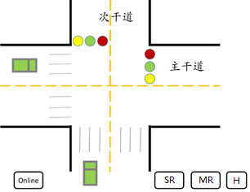
图1-1 交通灯控制系统示意图
设计一个交通灯控制系统，具体功能要求如下：
（1）电路有4个输入，分别为高峰期信号H、主干道通行请求MR、次干道通行请求SR和紧急状态控制信号（Online），其中，主干道通行请求（MR）包括主干道方向有车辆信号和次干道有行人通过信号，次干道通行请求（SR）包括次干道方向有车辆信号和主干道有行人通过信号。 电路输出为红灯、绿灯和黄灯的剩余时间以及主干道和次干道的红灯、绿灯和黄灯的状态。可用2个七段数码管和6个Led灯显示。
（2）任何时刻，主干道绿灯、黄灯和红灯有且仅有一个灯亮，次干道绿灯、黄灯和红灯有且仅有一个灯亮；
（3）主干道绿灯指主干道绿灯亮，主干道黄灯和红灯熄灭，次干道红灯亮，次干道黄灯和绿灯熄灭；主干道黄灯指主干道黄灯闪烁，主干道绿灯和红灯熄灭，次干道红灯亮，次干道黄灯和绿灯熄灭；次干道绿灯指次干道绿灯亮，次干道黄灯和红灯熄灭，主干道红灯亮，主干道黄灯和绿灯熄灭；次干道黄灯指次干道黄灯闪烁，次干道绿灯和红灯熄灭，主干道红灯亮，主干道黄灯和绿灯熄灭；
（4）主干道通行指主干道绿灯或主干道黄灯。高峰期，主干道绿灯倒计时27s（30-04），黄灯倒计时3s（03-01）；非高峰期，主干道绿灯倒计时12s（15-04），黄灯倒计时3s（03-01）；
（5）次干道通行指次干道绿灯或次干道黄灯。次干道绿灯倒计时12s（15-04），黄灯倒计时3s（03-01）；
（6）初始状态，为主次干道均黄灯闪烁，显示0；
（7）紧急状态时，主干道绿灯常亮，显示99；
（8）非紧急状态时（Online=0），若主干道有通行请求，次干道无通行请求，初始状态下直接进入主干道通行，非初始状态下，当前通行干道黄灯倒计时结束后，为主干道通行；
（9）非紧急状态时（Online=0），若主干道无通行请求，次干道有通行请求，初始状态下直接进入次干道通行，非初始状态下，当前通行干道黄灯倒计时结束后，为次干道通行；
（10）非紧急状态时（Online=0），主次干道都有通行请求时，初始状态下直接进入主干道通行，非初始状态时，当前通行干道黄灯倒计时结束后，两干道交替通行，即主干道通行变为次干道通行，次干道通行变为主干道通行；
（11）非紧急状态时（Online=0），若主干道、次干道均无通行请求，则当前通行干道黄灯倒计时结束后，进入初始状态；
（12）当Online=1时，若次干道为通行状态，需次干道黄灯倒计时结束才能进入紧急状态；当Online=1时，若主干道为通行状态，直接进入紧急状态；
（13）紧急状态结束，高峰期时，进入高峰期主干道绿灯状态；紧急状态结束，非高峰期时，进入非高峰期主干道绿灯状态。

实验要求
（1）根据给定的实验包，将交通灯控制系统切分为一个个实验单元；
（2）对每一个实验单元，按要求设计电路并使用Logisim软件进行虚拟仿真；
（3）设计好的电路在educoder平台上提交并进行评测，直到通过全部关卡。

实验总体设计

实验总体设计思路
设计交通灯的数字电路实验通常涉及到简单的状态机及其实现。通过合理的状态定义、状态转移设计、逻辑电路构建以及时间控制，可以实现正确的交通信号控制。
该实验的设计需要很多比较基本的中规模组合电路，例如七段显示译码器、8位二路选择器、8位比较器、模10可逆计数器、2位8421十进制可逆计数器，以及该实验必须的交通灯控制器激励函数以及输出函数

实验总体设计框架
1. 实验目标和任务
明确实验的主要目标，列出需要完成的具体任务。
2. 需求分析
功能需求：确定交通灯系统的功能要求，包括红灯、绿灯和黄灯的切换逻辑。
非功能需求：考虑系统的性能需求。
3. 系统设计
状态机设计：使用状态转移图或状态转移表表示系统状态和状态间的转换。
输入输出设计：
输入：时钟脉冲、高峰期状态、主干道通行请求、次干道通行请求、紧急状况。
输出：状态机状态、当前倒计时、时钟计数，主干道以及次干道的红、绿、黄灯状态、七段显示译码器状态。
时序逻辑设计：设定系统的时序，确保每个状态的持续时间合理。
4. 硬件选型
逻辑元件选择：选择合适的逻辑门（如 AND、OR、NOT），触发器（如 D 触发器）。
集成电路选择：选择适合的计数器或定时器集成电路。
其他元件：如电源模块、连接线、LED指示灯、面包板等。
5. 电路设计
逻辑电路：绘制电路原理图，显示各元件的连接逻辑。
时序电路：设计时钟信号和计时器电路以控制状态间的转换。
仿真测试：使用电路仿真软件进行电路仿真，检测逻辑是否正确。
6. 测试和验证
功能测试：验证电路在不同状态（红、黄、绿灯）下的表现是否符合预期。
性能测试：检查计时器的精确度及响应时间。
异常处理：模拟异常情况（如电源中断、信号干扰）并检查系统的鲁棒性。

实验过程

7段显示驱动电路设计
- 设计思路及设计过程
  - 对七段显示的七个LED灯进行编号。
  - 将每一个出现的十进制数字对应到七段显示的输出。
  - 画出真值表，生成逻辑电路。
- 电路图
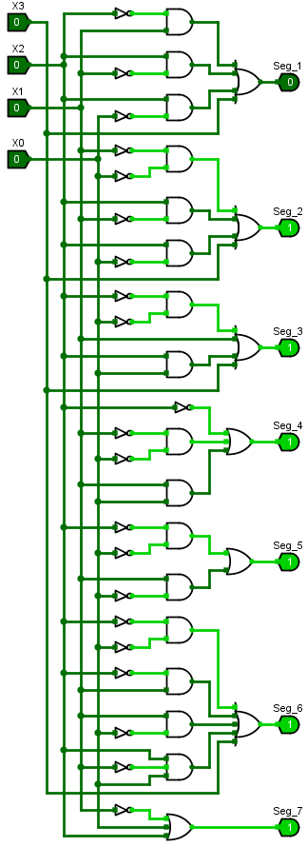图1 7段显示译码器电路图
- 测试图
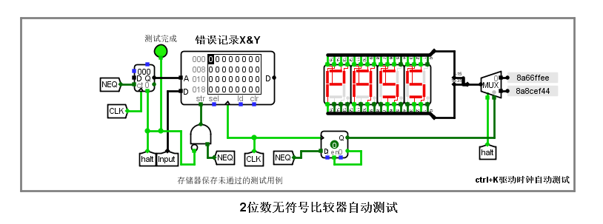图2 7段显示译码器测试图
- 测试分析
测试用例全部pass

无符号比较器（4位、8位）
- 设计思路及设计过程
  - 确定输入和输出的变量个数。对于4位无符号比较器而言，输入有8个变量X3X2X1X0Y3Y2Y1Y0，输出有三个变量，大中小，分别代表X>Y,X=Y,X<Y。
  - 首先比较X3和Y3，若X3>Y3，则直接输出100，X3<Y3输出001，X3=Y3继续比较X2和Y2，一次类推到X0和Y0，相等输出010。
  - 写出逻辑函数表达式，生成4位无符号比较器的逻辑电路。
  - 对于8位无符号比较器而言，需要用到两个4位无符号比较器，输入有X7~X0,Y7~Y0共16个变量，X7X6X5X4,Y7Y6Y5Y4接4位比较器1，大于输出100，小于输出001，等于比较X3X2X1X0和Y3Y2Y1Y0，类似于(b)。
  - 由于相对简单，直接连接电路图。
- 电路图
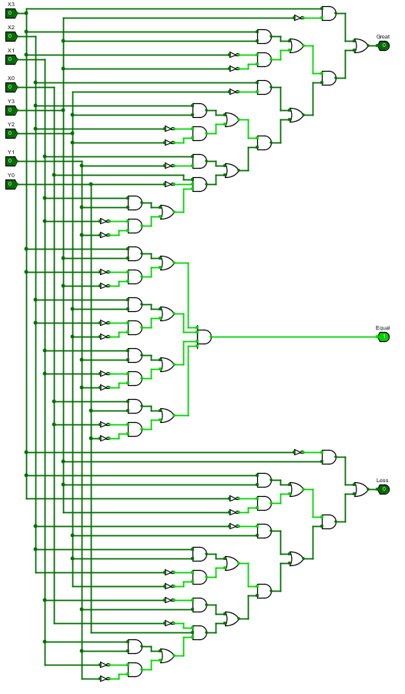 图3 4位无符号比较器电路图
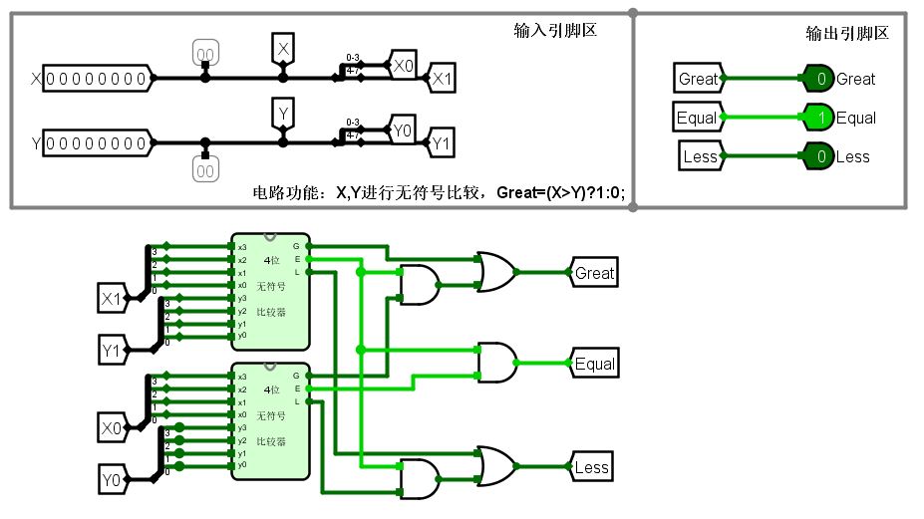图4 8位无符号比较器电路图
- 测试图
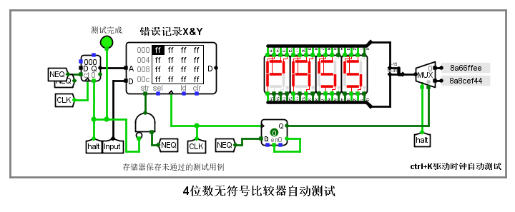图5 4位无符号比较器测试图

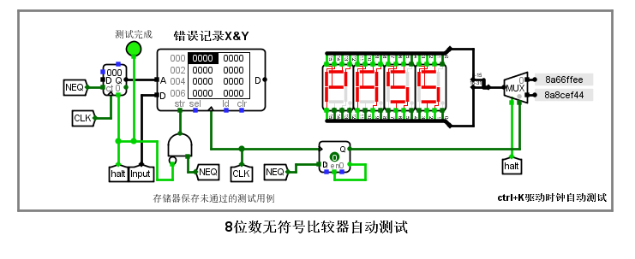图6 8位无符号比较器测试图
- 测试分析
测试用例全部pass

2选1选择器设计（1位、8位）
- 设计思路及设计过程
  - 在1位确定输入变量，X0，X1，Sel。
  - 将~Sel与X0合取，Sel与X1合取，将两者再进行析取
  - 直接画出1位2路选择器电路图。
  - 8路二位选择器就是将X0和X1换作8位，将Sel用分线器从1位拓展到8位，然后生成和1位2路选择器相同的实验电路，但是需要改变输入和输出的位宽。
  - 直接画出8位2路选择器电路图。
- 电路图
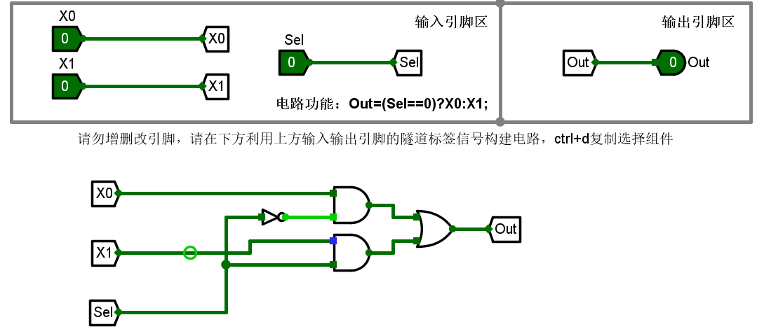 图7 1位2路选择器电路图
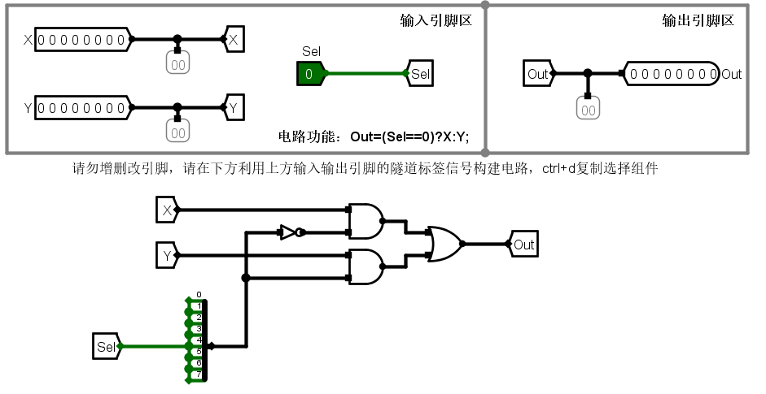图8 8路2位选择器电路图
- 测试图
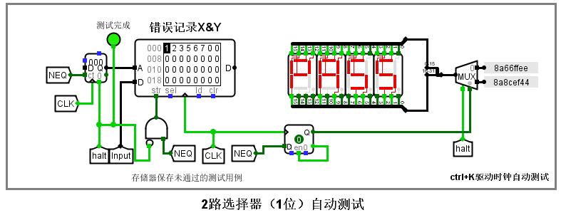图9 1位2路选择器测试图
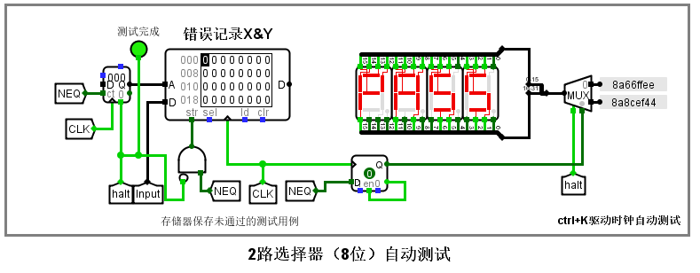图10 8位2路选择器测试图
- 测试分析
测试用例全部pass

模十可逆计数器（包含状态机、输出函数及整体电路）
- 设计思路及设计过程
  - 模10可逆计数器激励函数
    - 确定输入变量和输出变量，输入变量有Y3Y2Y1Y0,Mode，输出变量有D3D2D1D0。
    - 当Mode=0时D3D2D1D0= Y3Y2Y1Y0+1，且当Y3Y2Y1Y0=1001时，D3D2D1D0=0000.
    - 当Mode=1时D3D2D1D0= Y3Y2Y1Y0-1，且当Y3Y2Y1Y0=0000时，D3D2D1D0=1001.
    - 画出真值表，生成电路图。
  - 模10可逆计数器输出函数
    - 确定输入变量和输出变量，输入变量有Y3Y2Y1Y0,Mode，输出变量有Cout。
    - 当Mode=0时，Y3Y2Y1Y0=1001时，Cout=1；
    - 当Mode=1时，Y3Y2Y1Y0=0000时，Cout=1；
    - 在其余状态均为0
    - 画出真值表，生成逻辑电路图。
  - 模10可逆计数器
    - 输入变量：使能端En，时钟脉冲CLK，异步置位控制PreSet，Mode，D3D2D1D0。
    - 输出变量：4位输出Q，Cout。
    - 在CLK下降沿，发生状态和输出的变化，当Mode=0，Q=D3D2D1D0+1;当Mode=1，Q=D3D2D1D0-1，并且返回进行下一次的计数
    - 选择合适的组合电路元件，画出电路图。
- 电路图
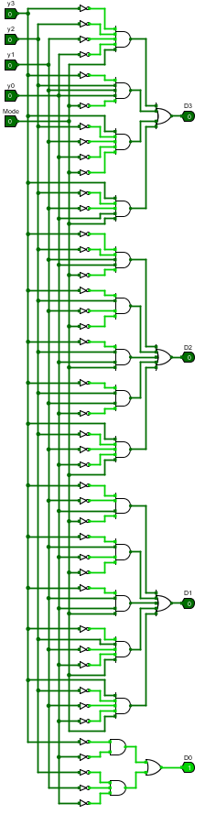图11 模10可逆计数器激励函数电路图
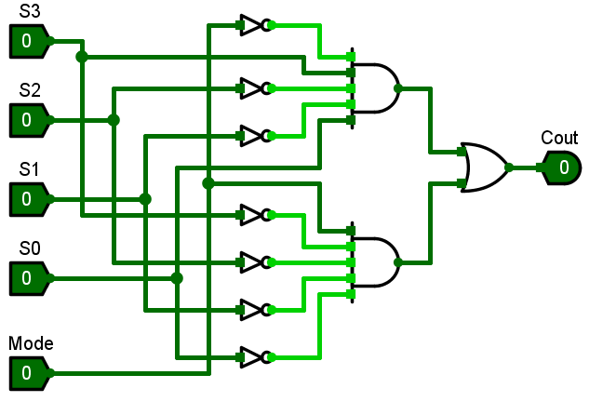 图12 模10可逆计数器输出函数电路图

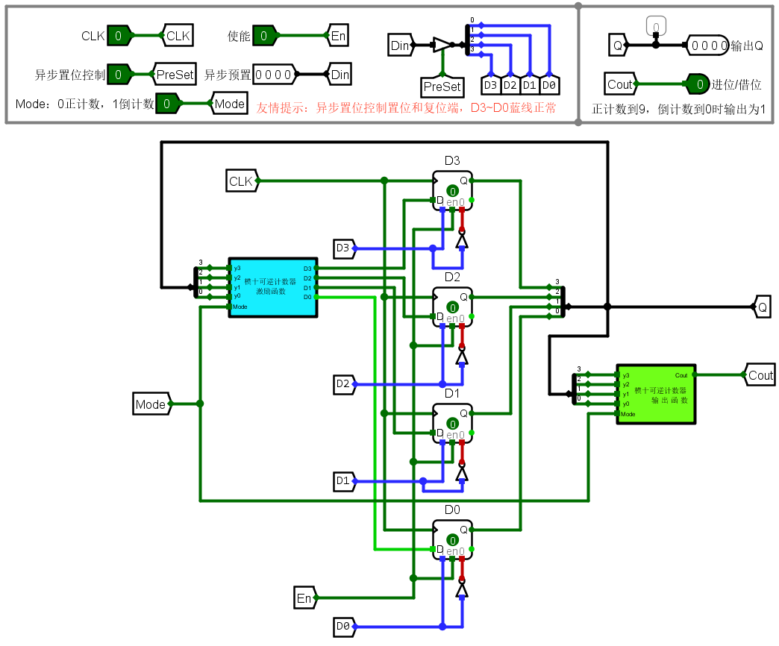 图13 模10可逆计数器（可异步置位）电路图
- 测试图
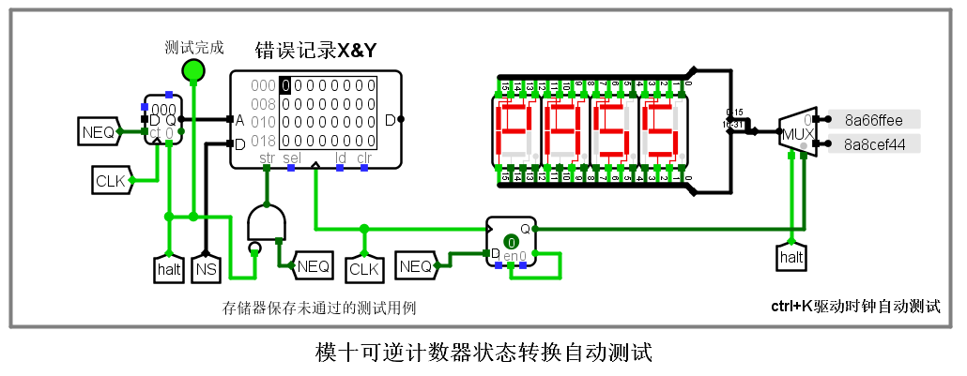

图14 模10可逆计数器激励函数测试图
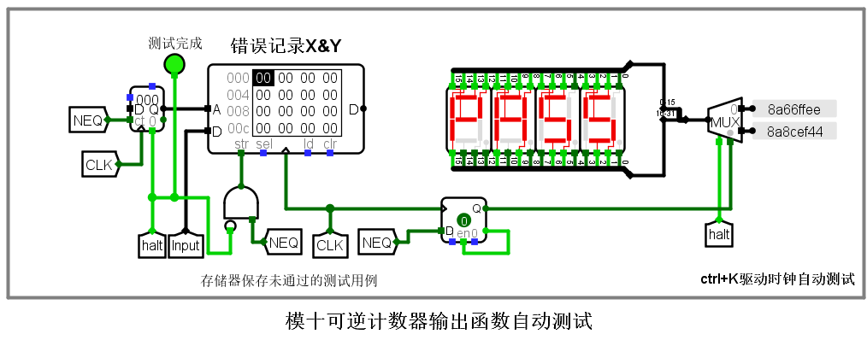

图15 模10可逆计数器输出函数测试图
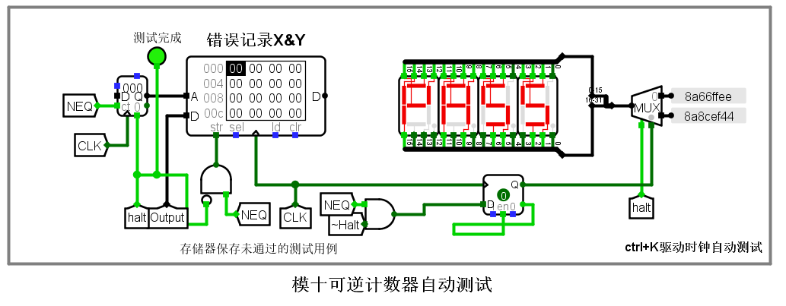 图16 模10可逆计数器测试图
- 测试分析
测试用例全部pass

两位十进制可逆计数器
- 设计思路及设计过程
  - 输入变量：使能端En，时钟脉冲CLK，异步置位控制PreSet，Mode，8位输入Din，分成两个4位输入Din1,Din0。
  - 输出变量：8位输出Q，Cout。
  - 在CLK下降沿，发生状态和输出的变化，当Mode=0，Q=Din1(Din0+1);当Mode=1，Q=Din1(Din0-1)，并且返回进行下一次的计数。
  - 当Mode=0,Din0=1001时，Q=(Din1+1)(0000)代表进位。
  - 当Mode=1,Din0=0000时，Q=(Din1-1)(0000)代表进位。
  - 当Mode=0,Din1Din0=10011001时，Cout=1，Q=00000000。
  - 当Mode=1,Din1Din0=00000000时，Cout=1，Q=10011001。
  - 选择合适的组合电路元件，画出电路图。
- 电路图
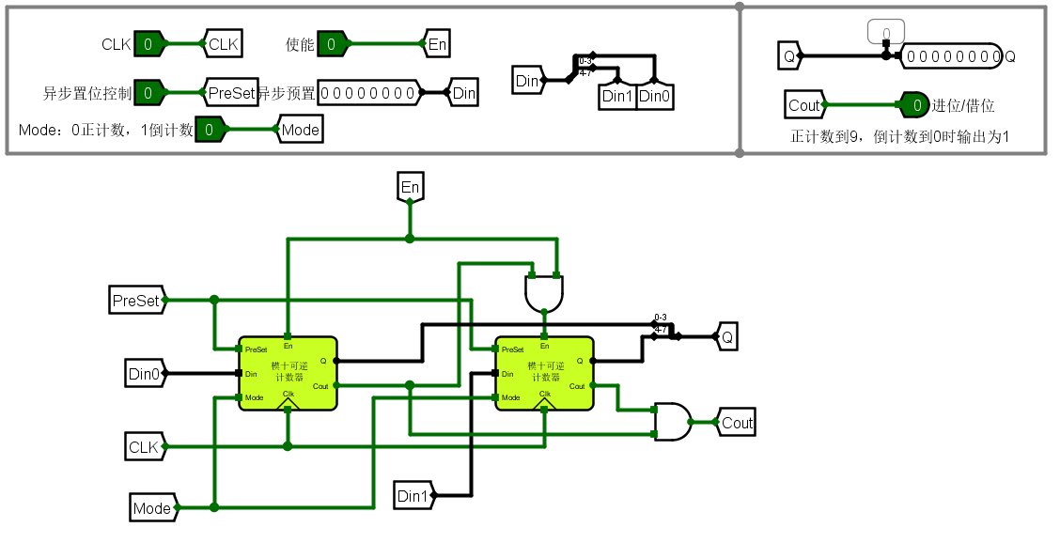 图17 2位十进制可逆计数器电路图
- 测试图
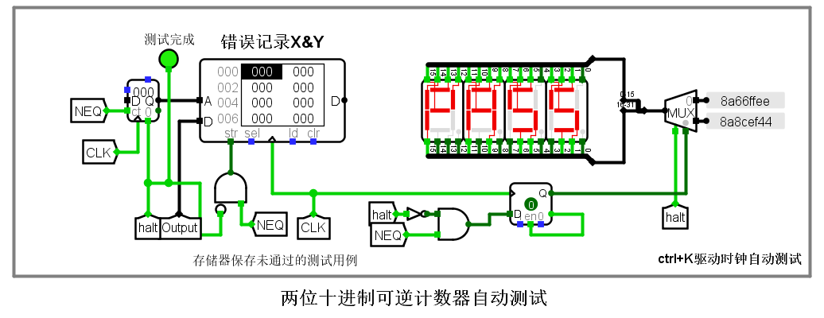图18 2位十进制可逆计数器测试图
- 测试分析
测试用例全部pass

交通灯状态机
- 设计思路及设计过程
  - 输入变量：当前状态Y2Y1Y0，高峰期状态H，主干道通行请求MR，次干道通行请求SR，紧急状态Online，主干道绿灯结束标志T1，主干道黄灯结束标志T2，次干道绿灯结束标志T3，次干道黄灯结束标志T4。
  - 输出变量：下一状态D2D1D0。
  - 初始状态均闪烁黄灯状态为000。
  - 当Online=1：
    - 若Y2Y1Y0!=100/101，次态Y2Y1Y0立即=110；
    - 若Y2Y1Y0=100/101，在T4=1后次态Y2Y1Y0=110。
  - 当Online=0且Y2Y1Y0=110时：
    - 若MR=0,SR=0，次态Y2Y1Y0=000初始状态;
    - 若MR=0,SR=1，次态Y2Y1Y0=100次干道绿灯状态；
    - 若MR=1,H=0，次态Y2Y1Y0=001主干道非高峰期绿灯状态；
    - 若MR=1,H=1，次态Y2Y1Y0=010主干道高峰期绿灯状态；
  - 以下讨论Online=0且Y2Y1Y0!=110的情况。
  - 若Y2Y1Y0=001/010时，在T1=1后次态Y2Y1Y0=011主干道黄灯状态。
  - 若Y2Y1Y0=100时，在T3=1后次态Y2Y1Y0=101次干道黄灯状态。
  - 当Y2Y1Y0=011/101时
    - 若MR=0,SR=0，在T2/T4=1后次态Y2Y1Y0=000初始状态；
    - 若MR=0,SR=1，在T2/T4=1后次态Y2Y1Y0=100次干道绿灯状态；
    - 若MR=1,SR=0,H=0，在T2/T4=1后次态Y2Y1Y0=001主干道非高峰期绿灯状态；
    - 若MR=1,SR=0,H=1，在T2/T4=1后次态Y2Y1Y0=010主干道高峰期绿灯状态；
  - 当Y2Y1Y0=011,MR=1,SR=1时，在T2后次态Y2Y1Y0=100次干道绿灯状态；
  - 当Y2Y1Y0=101,MR=1,SR=1,H=0，在T4=1后次态Y2Y1Y0=001主干道非高峰期绿灯状态；
  - 当Y2Y1Y0=101,MR=1,SR=1,H=1，在T4=1后次态Y2Y1Y0=010主干道高峰期绿灯状态；
  - 在以上状态中未提及到的变化均保持原状态。
  - 利用交通灯控制器状态图激励函数自动生成表格生成激励函数的表达式，根据表达式生成逻辑电路。
- 电路图
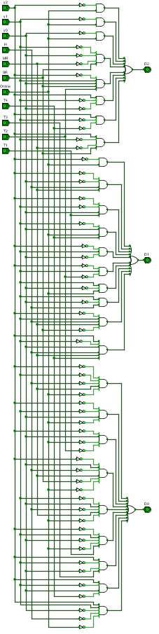图19 交通灯控制器激励函数电路图
- 测试图
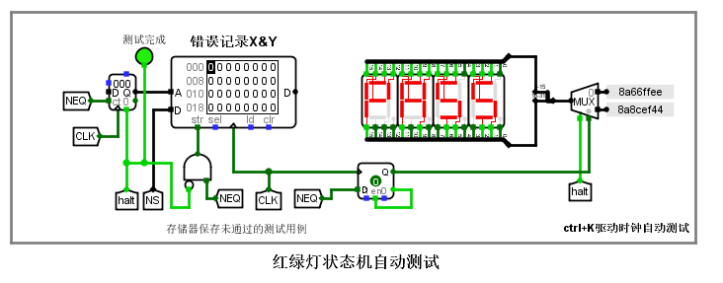图20 交通灯控制器激励函数测试图
- 测试分析
测试用例全部pass

交通灯输出函数设计
- 设计思路及设计过程
  - 确定输入变量和输出变量，明确每一个变量的意义。
  - 画出真值表，生成逻辑电路图。
- 电路图
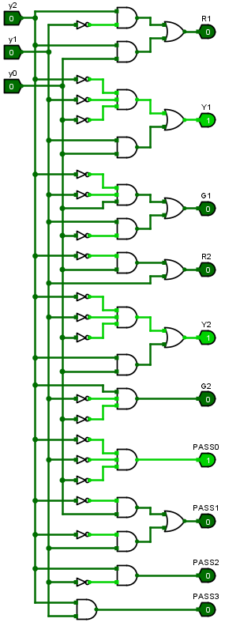 图21 交通灯控制器输出函数电路图
- 测试图
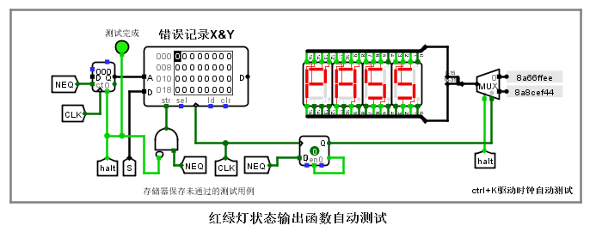图22 交通灯控制器输出函数测试图
- 测试分析
测试用例全部pass

交通灯控制系统
- 设计思路及设计过程
  - 将控制系统电路分成四个模块，第一个模块建立激励函数和输出函数的关系，并且将当前状态传入状态机；第二个模块建立倒计时选择模块，根据当前时间变量来显示数字，展现倒计时；第三个模块建立主干道通行倒计时，第四个模块建立次干道通行倒计时，控制两者的通行情况。
- 电路图
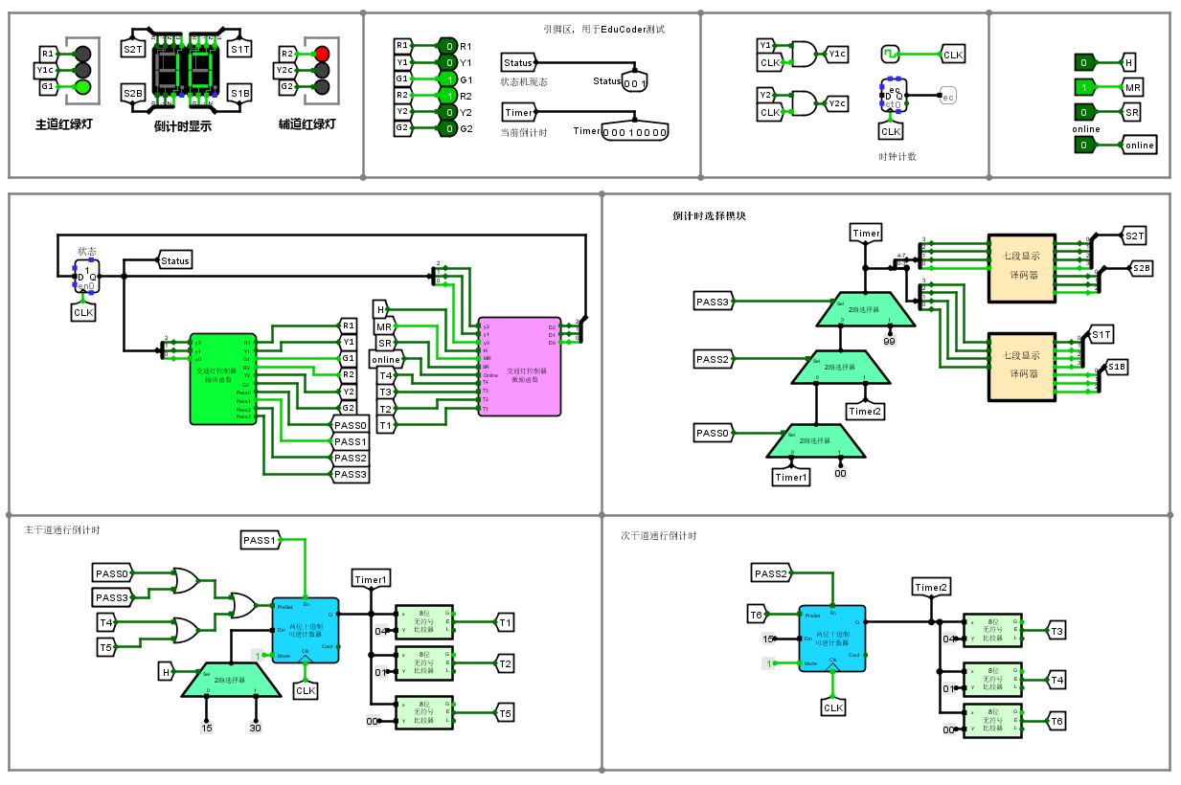 图23 交通灯控制系统电路图
- 测试图
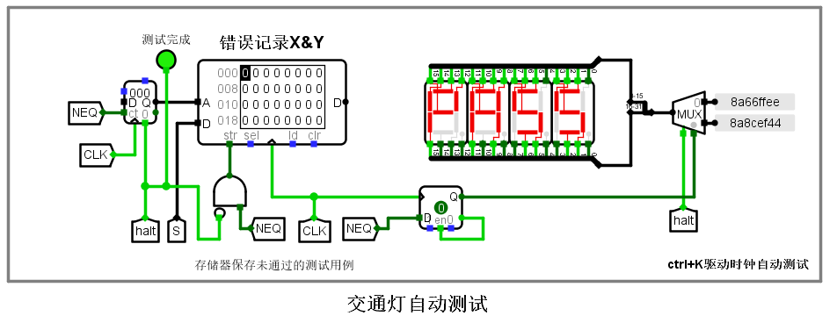
- 测试分析
测试用例全部pass

设计总结与心得

实验总结
在数字电路实验中，交通信号灯控制系统是一项经典的实践项目。它不仅能够帮助学生理解逻辑电路的基本概念，还能够应用状态机和时序逻辑的知识。

4.1.1遇到的问题及处理
- 问题：不了解D触发器其他输入端的作用。
解决办法：经过简单的控制变量法，推测实际作用，配合上网查找相关说明，最终弄懂了实际作用。
- 问题最初不太会使用Logisim软件。
解决办法：上网看攻略，通过自主摸索，摆弄元件，配合老师发布的实验以及指导，最终能基本运用Logisim软件。
- 问题：看不懂测试电路。
解决办法：根据正确的电路已经输入输出对应关系反推出测试电路的作用。

4.1.2设计方案存在的不足
- 在真实的电路中可能会发生险象，但是在数字逻辑电路中并不能解决真实情况下的问题。
- 缺乏扩展功能（如交通流量监控、行人信号灯等）
- 整个电路是一体化设计，难以进行调试和维护。

实验心得
- 在学习数字电路的理论知识后，能够通过实际的电路设计和搭建将理论应用于实践，这不仅加深了我的理解，也帮助我熟悉了元件的特性和工作原理。看到电路正常工作时的成就感令人兴奋，也让我更加体会到理论知识的重要性。
- 尝试不同的电路方案并考虑如何提升现有功能让我意识到，创新思维在设计中的重要性。在实验结束后，我开始思考如何将系统扩展到更智能的交通控制，比如集成传感器技术、实时交通流监测等。这种对创新的渴望将推动我在未来不断探索新技术。

意见与建议
- 在实验之前，建议提供更多关于数字电路基础知识、状态机设计和计时器原理的理论学习资料。可以通过讲座、课程视频或阅读材料，让学生在动手实践之前对实验有更深入的理解。
- 考虑引入现代电路设计和仿真工具，帮助学生在动手实验前进行仿真和验证。
- 在实验的基础上，鼓励学生提出改进方案或创新功能设计，例如无线通信模块、智能交通监测等。可以设立相关的小奖项，奖励具有创造力的设计，激励学生发挥想象力。
- 在未来的实验安排中，可以增加更多相关的实验项目，如模拟不同交通场景的信号灯控制、行人过街灯的设计等，以拓宽学生的实践经验和应用视野。
- 建议在实验结束后，进行一次全面的结果评估，包括电路的工作情况、遇到的问题和解决方案，最终效果等，并收集学生的反馈意见，以不断改善实验教学质量。

原创性声明

本人郑重声明本报告内容，是由作者本人独立完成的。有关观点、方法、数据和文献等的引用已在文中指出。除文中已注明引用的内容外，本报告不包含任何其他个人或集体已经公开发表的作品成果，不存在剽窃、抄袭行为。
已阅读并同意以下内容。
判定为不合格的一些情形：
（1） 请人代做或冒名顶替者；
（2） 替人做且不听劝告者；
（3） 实验报告内容抄袭或雷同者；
（4） 实验报告内容与实际实验内容不一致者；
（5） 实验电路抄袭者。

作者签名：
